от | 17.11.2016 |  | № | 64/01-07
г. Томск

Об утверждении предмета охраны объекта культурного наследия регионального значения «Здание Управления Сибирской железной дороги, где 20 октября 1905 года черносотенцы при поддержке войск расстреляли и заживо сожгли несколько сот человек» (Томская область, г. Томск, Ленина проспект, 40)

Руководствуясь Федеральным законом от 25.06.2002 № 73-ФЗ «Об объектах культурного наследия (памятниках истории и культуры) народов Российской Федерации»; Законом Томской области от 06.09.2016 № 98-ОЗ «Об объектах культурного наследия (памятниках истории и культуры) Томской области»; приказом Министерства культуры Российской Федерации от 13.01.2016 № 28 «Об утверждении Порядка определения предмета охраны объекта культурного наследия, включенного в единый государственный реестр объектов культурного наследия (памятников истории и культуры) народов Российской Федерации в соответствии со статьей 64 Федерального закона от 25 июня 2002 г. № 73-ФЗ «Об объектах культурного наследия (памятниках истории и культуры) народов Российской Федерации»; подпунктом г) пункта 8) части 9 главы 2 Положения о Комитете по охране объектов культурного наследия Томской области, утвержденного постановлением Губернатора Томской области от 29.04.2016 № 37, приказываю:
- Утвердить предмет охраны объекта культурного наследия регионального значения «Здание Управления Сибирской железной дороги, где 20 октября 1905 года черносотенцы при поддержке войск расстреляли и заживо сожгли несколько сот человек» (Томская область, г. Томск, Ленина проспект, 40), согласно приложениям к настоящему приказу.
- Контроль за исполнением оставляю за собой.

Председатель Комитета Е.В. Перетягина

Кожуркова Татьяна Борисовна
8 (3822) 71-30-93
dc-ktb@cct.tomsk.gov.ru

Приложение к приказу
Комитета по охране объектов
культурного наследия Томской области
 | от |  | №

Предмет охраны объекта культурного наследия регионального значения «Здание Управления Сибирской железной дороги, где 20 октября 1905 года черносотенцы при поддержке войск расстреляли и заживо сожгли несколько сот человек», расположенного по адресу (местонахождение): Томская область, г. Томск, Ленина проспект, 40

- Градостроительные характеристики: Расположение здания в сохранившейся исторической застройке второй половины XIX – начало ХХ веков. Здание участвует в формировании исторического облика главной улицы города – пр. Ленина и одной из главных площадей города – пл. Ново-Соборной. Местоположение здания в угловой юго-восточной части квартала, главным протяжённым (восточным) фасадом – по красной линии пр. Ленина, узким торцевым фасадом – по красной линии Московского тракта. Секторы и направления видовых раскрытий здания при его восприятии с пл. Ново-Соборной, пр. Ленина, Московского тракта, пер. Типографского и с внутри дворовой территории.
- Объёмно-пространственная композиция здания на дату реконструкции 1962 г., включающая в себя первоначальный объем здания периода 1890-х годов (южная часть). Единый крупномасштабный 4-х этажный каменный объём с вытянутой по оси север-юг формой плана, акцентированный по центральной оси главного фасада ордерным портиком с треугольным фронтоном в уровне крыши. Высотные отметки здания по уровню венчающего карниза и фронтону.
- Форма крыши – вальмовая сложной конфигурации, материал кровельного покрытия, высотные отметки по конькам крыши.
- Композиция и архитектурно-художественное оформление фасадов здания на дату реконструкции 1962 г., выполненное в стиле советского неоклассицизма, включая:
  - Симметричную фронтальную композицию главного (восточного) фасада, решённого в 49 осей окон с выделением центральной части фасада (в 5 осей окон) 6-ти колонным портиком. Композицию дворового фасада, акцентированного по центральной оси ризалитом, в северной части – выступающим объёмом. Торцевые фасады, решённые: южный – в 6 осей, северный – в 7 осей проёмов.
  - Местоположение, габариты и форма оконных проёмов: арочные полуциркульные (1 и 2-й этажи), крупные арочные (3 и 4-й этажи центральной части главного фасада), лучковые (3-й и цокольный этажи южной части здания) и прямоугольные (3-й этаж северной части здания и 4-й этаж всего здания).
  - Местоположение, форма и габаритные размеры основных входов в здание на дату реконструкции 1962 г., включая: парадный вход – три крупных прямоугольных дверных проёма, расположенных в центральной части главного фасада. Дверные проёмы выходов во двор, расположенные по осям лестничных блоков: в первоначальном объёме – крупные арочные, в достроенной части здания – прямоугольные.
  - Декоративное оформление фасадов здания: прямоугольный руст, веерные замковые камни на перемычках окон, массивный профильный карниз, декорированный «иониками» и «сухариками» (в т.ч. фронтон портика с антаблементом), междуэтажный пояс (в уровне низа окон 3-го этажа), обрамление отдельных оконных проёмов 3-го этажа с прямоугольными сандриками. Колонны центрального портика – массивные (на всю высоту здания) со стилизованными капителями коринфского ордера. Профильное обрамление проёмов центральной части главного фасада (парадных входов, квадратных окон 2-го этажа и арочных проёмов двухсветного зала), символический декор на тимпане фронтона.
- Материал и характер обработки фасадных поверхностей на дату реконструкции 1962 г., включая: оштукатуренные поверхности фасадов и лепной декор с окраской.
- Первоначальный вид оконных и дверных заполнений (материал, рисунок переплета оконных рам, форма филенок дверных полотен).
- Пространственно-планировочная структура интерьеров здания в габаритах капитальных несущих конструкций стен и перекрытий на дату реконструкции 1962 г., включающая в себя первоначальный объём здания (1890-х гг.). Первоначальные габариты и форма дверных проёмов во всех помещениях здания (лучковые, прямоугольные), а также крупные арки (полуциркульные, лучковые) и ниши. Планировочная схема здания – коридорная. Сохранившаяся планировка первоначального объёма здания. Планировка достроенной части здания с расположением по центральной оси здания (между старым и новым объемами) вестибюльной группы помещений с парадной лестницей и двухсветным залом (в уровне 3-4 этажей).
- Конструкция и материал стен, фундаментов первоначального объёма здания на дату строительства 1890-е г., включая: бутовые фундаменты, кирпичные стены здания, подлинные перегородки, перекрытие над подвалом (кирпичные цилиндрические своды с распалубками, кирпичные своды по металлическим балкам) и сохранившиеся кованые металлические связи. А также конструкции достроенного объёма здания на дату реконструкции 1962 г., включая: железобетонные фундаменты и перекрытия, кирпичные стены, колонны.
- Лестницы внутренние, включая их местоположение, материал, размеры, конструкцию, конфигурацию маршей, профиль ступеней и ограждение. Лестницы первоначального объёма здания на дату строительства 1890-е г., расположенные: одна – в центральной части объёма, вторая – в южной (торцевой) части здания. Лестницы двухмаршевые из песчаника по металлическим косоурам. Лестничные площадки – на кирпичных сводах по металлическим балкам. На торцевой лестнице (южной части здания) марши для спуска в подвал и для подъёма на чердак – металлические с декоративно оформленными подступенками. Ограждение – кованое металлическое, на центральной лестнице сложного геометрического рисунка. Лестницы достроенного объёма здания на дату реконструкции 1962 г. – железобетонные с металлическим ограждением (литьё): парадная - 5-ти маршевая лестница, расположенная по оси парадного входа и две 2-х маршевые.
- Архитектурно-художественное оформление интерьеров. В первоначальном объеме (1890-х г.) –сохранившиеся профильные штукатурные потолочно-стеновые тяги с «сухариками». В достроенном объеме (1962 г.) – аналогичные штукатурные тяги с элементами советской символики, декор парадного зала, решенный в стиле неоклассицизм (пилястры, санрики над дверными проемами, профильный карниз с мутулами, декор потолка с элементами растительного орнамента, профильное обрамление ниш и проемов). Материал и характер покрытия пола зала – паркет.
- Сохранившиеся вентиляционные каналы и шахты в конструкции стен их местоположение, габаритные размеры. Все сохранившиеся виды вентиляционных решеток.

Приложение к предмету охраны объекта культурного наследия регионального значения «Здание Управления Сибирской железной дороги, где 20 октября 1905 года черносотенцы при поддержке войск расстреляли и заживо сожгли несколько сот человек», расположенного по адресу (местонахождение): Томская область, г. Томск, Ленина проспект, 40, утвержденному приказом Комитета по охране объектов культурного наследия Томской области
от _______________________ № ______________________
Фотографические изображения предмета охраны объекта культурного наследия регионального значения «Здание Управления Сибирской железной дороги, где 20 октября 1905 года черносотенцы при поддержке войск расстреляли и заживо сожгли несколько сот человек», расположенного по адресу (местонахождение): Томская область, г. Томск, Ленина проспект, 40

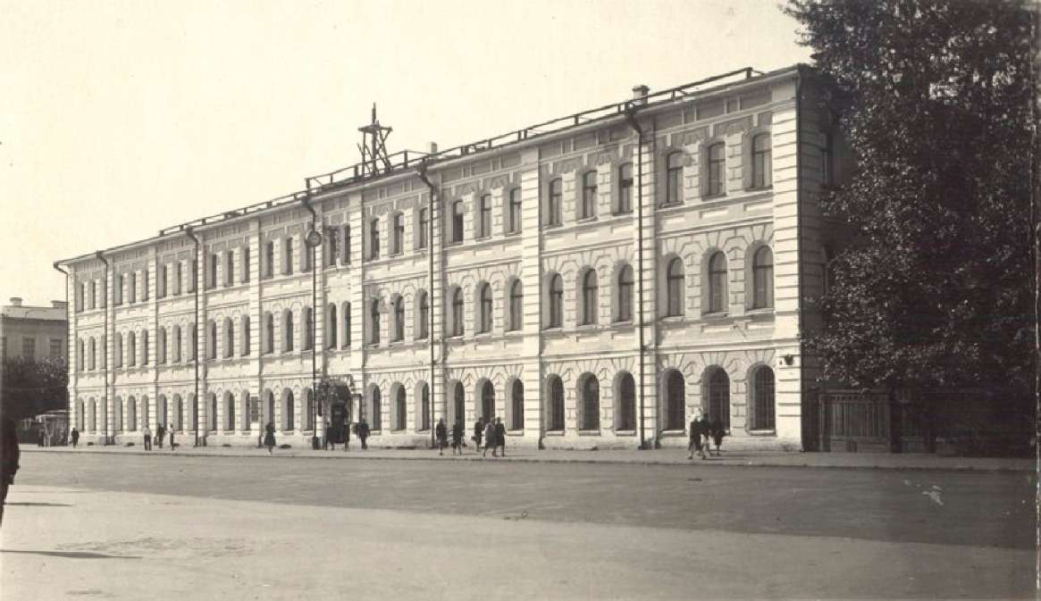
Фото 1. Первоначальный объем здания (1890-е гг.).
Исторические фотоматериалы кон. 1940-х гг.
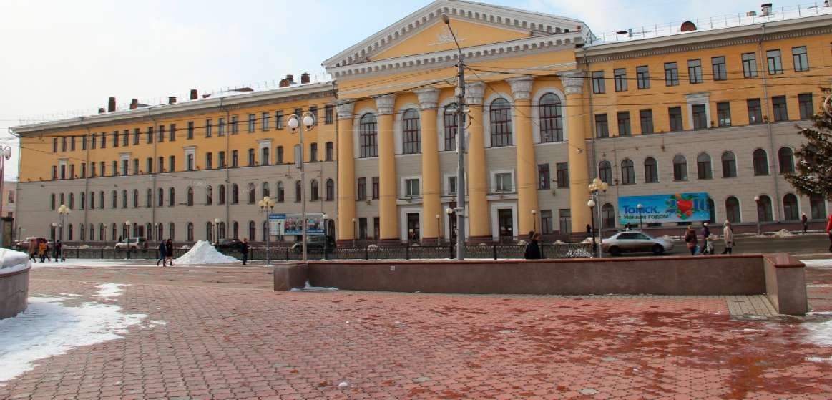
Фото 2. Фрагмент главного (восточного) фасада здания. Вид с пл. Ново-Соборной.
Автор снимка: Яблонская М.А. Дата съемки: 15.03.2016 г.



